

公明第二小学2026年秋季学期
集备课
教
学
设
计

执教老师：陈思
学科：语文
课题：《曹冲称象》

2026年10月22日

第二课时教学设计
教学目标
1.借助背景资料理解“称象之难”，通过图文结合、角色扮演探究“方法之妙”，体会“等量代换”的科学思维。
2.品悟曹冲的仁德之心，深刻体会曹操及后人“哀”之因，感受曹冲不仅有成人之智，更有仁爱之心。
教学重难点
重点：梳理称象步骤，体会曹冲称象方法中的“等量代换”思维。
难点：探究“哀”之因，体会曹冲的聪慧与仁德。
教学过程
教学环节 |  | 学习活动 | 效果评价 | 教学创意
(一) 温故知新，  导入新课 |  | 1. 复习古今异义：出示“访之群下”“咸莫能出其理”，学生齐读并说出古义与今义的区别。  2. 辨析“之”字用法：出示“置象大船之上”“访之群下”“称物以载之”，引导学生准确说出“之”字的用法。  3. 聚焦“哀”字导入：引出曹冲谥号“邓哀王”，阅读PPT资料一、二，抛出疑问：“为何惋惜？为何从未谋面的侄子曹叡也会追封他为‘哀’？” | 能准确说出古今异义；能准确辨析“之”的指代；能带着疑问和探究的兴趣进入新课。
阶段  意图 | 夯实文言基础，由曹操的“哀”与曹叡的“哀”形成认知冲突，激发学生探究人物魅力的兴趣。
（二）体会“哀”之因：理解称象之难 |  | 1. 任务一：理解称象之难。  2. 探究背景：阅读材料，思考：大象是谁送的？为什么送大象？（北方无活象，大象为祥瑞，献象有示好与试探之意）。  3. 直击困境：面对这份大礼，曹操遇到了什么困境？原文怎么说？（太祖欲知其斤重）结合课文与材料，思考：称象难在何处？（大象之巨、场合之难、器具之难、无参照物等）。 | 能结合材料流利说出称象困难的原因；能通过朗读“太祖欲知其斤重”读出曹操当时的难题与迫切。 | 创设历史情境；问题链驱动。
阶段 意图 | 通过背景资料的补充，让学生明白称象在当时是一个极大的技术难题，为后文体悟曹冲的“聪慧”充分蓄势。
(三) 体会“哀”之因：体会方法之妙 |  | 1. 寻读画句：曹冲如何称象？默读课文，用笔画出完整呈现称象步骤的句子，大声朗读。  2. 梳理步骤：提问“称象分几步？”学生标序号（①置象大船之上 ②而刻其水痕所至 ③称物以载之 ④则校可知矣）。  3. 角色扮演互动（高潮）：  ①请一生扮演“大象”，四位兵士配合；  ②全班读第一步，大象上船；读第二步，请“官员”上来刻记号。师追问：“官员，记号刻在哪个位置？”（生：水面到达的地方）。  ③读第三步“称物以载之”，师设疑：假设水痕超过记号/低于记号/和记号重合，怎么办？（生思考并回答如何增减石头）。  ④读第四步，全班一起“称石头”。  4. 复述与探究：借助四幅插图，用“先……再……然后……最后……”的句式复述步骤。探讨“巧妙”之处：把不能拆分的大象替换为可分开称的石头；同船同水痕，下沉程度相同，重量相等。  5. 提炼密码：小组合作研读三则材料（与阿基米德对比、与群臣对比、视察民情），运用句式汇报：“我们小组从材料___中找到了曹冲的聪慧密码，我们发现他具有___品质，因为___。” | 能准确画出并标出四个步骤；在角色扮演中能准确指出刻记号和替换石头的作用；能流畅使用关联词复述；能结合材料提炼“善于观察、独立思考”等品质。 | 角色扮演体验法；句式支架（先……再……）；小组合作探究。
阶段  意图 | 将枯燥的文言文转化为具身体验，突破教学重点，让学生在互动中直观感受“等量代换”的科学思维，深刻领会“方法之妙”。
(三) 体会“哀”之因：品悟仁德之心 |  | 1. 以读促悟：齐读曹冲原话，读出他胸有成竹的从容与笃定。  2. 探究“大悦”：曹操反应如何？（太祖大悦）。追问：高兴的仅仅是因为称出了大象的重量吗？（更高兴的是自己有一个如此聪慧的继承人）。  3. 任务三：品悟仁德之心：引入《智救库吏》的故事。提问：如果仅仅是因为聪慧，曹冲值得被世代铭记和惋惜吗？从这个故事中，你又看到了一个怎样的曹冲？（具有仁德之心、善良、同理心）。  4. 回扣“哀”之因：结合资料，探讨曹操的“哀”不仅仅是痛失神童，更是痛失一位未来有仁君之风的继承人（“此我之不幸，而汝曹之幸也”）。 | 能读出曹冲的从容笃定；能透过“大悦”体会父亲的骄傲；能准确提炼出曹冲“仁德”的品质；能深刻理解世人皆为曹冲而“哀”的原因。
阶段  意图 | 突破教学难点，丰满人物形象，将“才”与“德”结合，升华情感。
作业  设计 | 【基础性作业】1.背诵并默写《曹冲称象》。  【拓展性作业】1.回家后，也可以再想一想：生活中，还有哪些“等量替代”的例子？跟同学分享。
板书  设计 | 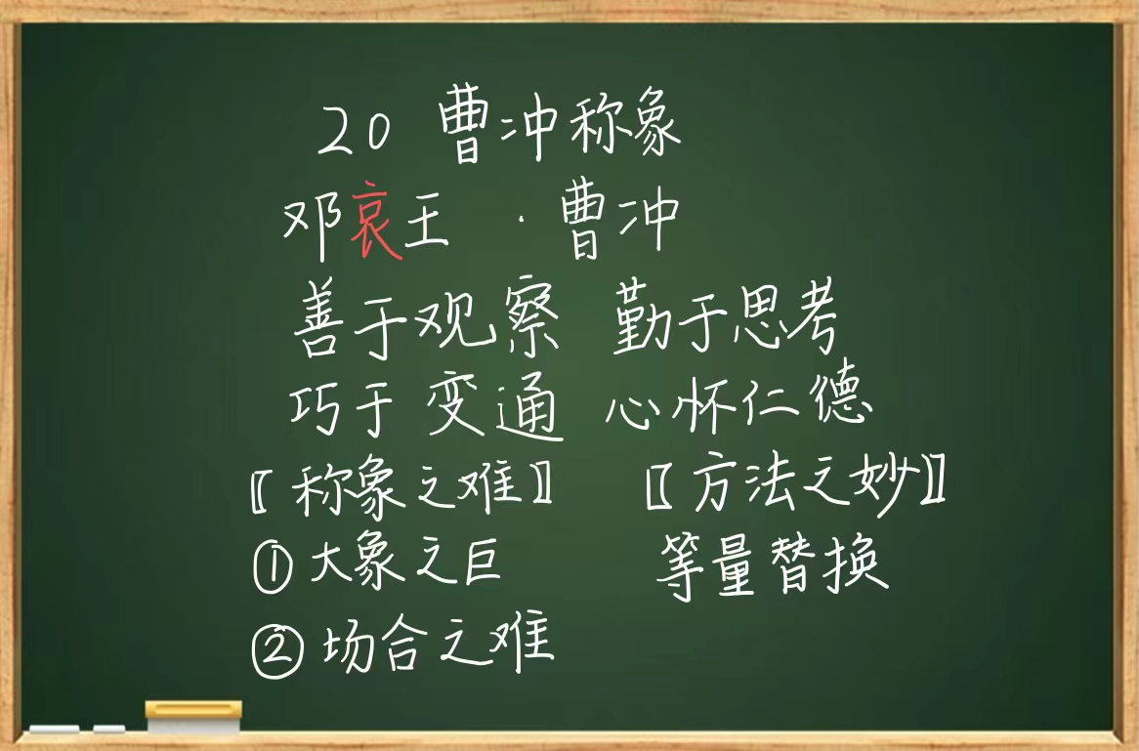
教学
后记

